**ИЗВЕШТАЈ О САМОВРЕДНОВАЊУ**

**Школа: ОШ „Татомир Анђелић“**

**Седиште школе: Мрчајевци**

**Школска 2024/2025. год**

**КЉУЧНА ОБЛАСТ: ПРОГРАМИРАЊЕ, ПЛАНИРАЊЕ И ИЗВЕШТАВАЊЕ**

**Чланови тима за самовредновање за школску 2024/2025.год:**

|  |  |  |
| --- | --- | --- |
| **Ред.бр.** | **Име и презиме** | **Функција у школи** |
| **1.** | Весна Јевђенијевић | директор школе |
| **2.** | Милан Поповић | педагог |
| **3.** | Дејана Кићановић | психолог |
| **4.** | Злата Петровић | секретар |
| **5.** | Маријана Симовић | проф.разредне наставе |
| **6.** | Тамара Станковић | проф.физ.васп |
| **7.** | Зоран Тошић | Представник Школског одбора |

**ФАЗЕ ПРОЦЕСА САМОВРЕДНОВАЊА**

Самовредновање је вршено током школске 2024/2025.године:

* Израда плана самовредновања (подела задужења за спрoвођење истраживања
* Спровођење истраживања (анкетирање испитаника)
* Обрада и анализа података, израда извештаја
* Анализа осталих извора доказа за кључну област
* Израда извештаја о самовредновању за кључну област
* Израда акционог плана унапређења области квалитета
* Презентовање Наставничком већу и Педагошком колегијуму извештаја о самовредновању и акционог плана за унапређење

**Садржај:**

* Увод………………………………………………………………………………………3
* Опште информације о школи………………………………………………………….4
* Корист од самовредновања и осигурање квалитета…………………………………7
* Оквир самовредновања…………………………………………………………………9
* Методологија……………………………………………………………………………11
* Резултати истраживања………………………………………………………………..13
* Чек листа………………………………………………………………………………21
* Анализа резлтата из угла наставника………………………………………………….22
* Хипотезе истраживања………………………………………………………………..24
* СВОТ – Анализа……………………………………………………………………….26
* Опис остварености области……………………………………………………………27
* Акциони план………………………………………………………………………….29

**УВОД**

Самовредновање се данас често назива и „самоевалуација“, чиме се наглашава доношење валидних и поузданих закључака о квалитету рада установе, на основу доказа који се наводе у извештају о самовредновању. Самовредновање је цикличан процес који установи треба да покаже где се тренутно налази на путу свог побољшања кавалитета рада и које су активности које установа мора да реализује како би се све идентификоване слабости отклониле.

Три основна питања која се налазе у средишту процеса самовредновања су:

**Како радимо?** (Кроз ово питање од школе тражи се да размотри свој учинак у односу на своју мисију и опште и специфичне циљеве)

**Како то знамо?** (Кроз ово питање описује се употреба индикатора учинка и критеријума квалитета како би се измерио учинак школе у кључним областима образовне понуде)

**Шта ћемо даље радити?** (Кроз ово питање описује се начин извештавања о налазима до којих је школа дошла при процени стања квалитета)

Под побољшањима квалитета рада установе подразумевају се промене везане за квалитет које настају током времена као одговор на промене у друштву и као резултат сопственог искуства. Све особе које су део образовања и учествују у сталном процесу учења и развоја идеја, без обзира да ли се ради о ученицима, руководиоцима, наставницима идр...Са развојем мишљења развија се и став о томе шта чини „добру“ и „јако добру“ образовну понуду. Стога је самовредновање од суштинског значаја за једну ефикасну школу. Школе имају одговорност према друштву, па стога морају да усаглашавају циљеве и образовне политике за промовисање и унапређивање учења и постигнућа уечника а и самог подизања квалитета рада једне установе.

Самовредновање, посматрано из угла наставника, значи стални процес спровођења, анализирања, кориговања и планирања сопствене наставне праксе и сопственог доприноса целокупном животу и раду школе. Сасвим поједностављено, самовредновање значи стално постављање питања: Шта сам урадио/ла добро, чиме сам задовољан/на? Шта сам могао/ла боље? Које сам циљеве постигао/ла, а које нисам? Шта је прошло боље/горе него што сам очекивао/ла? Да ли сам поклонио/ла пажњу сваком ученику на прави начин? Шта још треба да знам да бих следећи пут био/била бољи/а? На који начин могу допринети побољшању сопствене праксе и раду школе у целини?

Самовредновање школа спроводи ради унапређивања свог рада и оно представља један од механизама обезбеђивања квалитета. Спољашње вредновање које спроводе просветне власти пружа/обезбеђује информацију о квалитету рада одређене школе по истим принципима и показатељима квалитета. Истовремено, спољашње вредновање помаже школи да смањи субјективност при самопроцени, односно указује на јаке и слабе стране на основу прикупљених доказа. Спољашње вредновање само по себи не може да подигне квалитет школе на виши ниво, али може да подстакне школу на бољи рад. Примена јединствених критеријума (показатеља, нивоа остварености) подиже ниво објективности и школског самовредновања и спољашњег вредновања.

**ОПШТЕ ИНФОРМАЦИЈЕ О ШКОЛИ**

Село Мрчајевци (са варошицом) смештено је у делу Србије који се природно и географски назива Западним Поморављем, а које спада у најплодније и најразноврсније пределе Србије.Прва незванична школа, или училиште, које није радило ни по каквим плановима већ је служило за описмењавање малог броја полазника које су учили свештеници, налазила се у старој црквеној брвнари у засеоку Гушавцу, покрај Мораве. После ослобођења од Турака, негде око 1827, ово старо здање, заједно са црквом, премештено је у центар Мрчајеваца. У тој згради отпочела је и „прва“ школа у 1837. години. Владимир Тошић, уз помоћ и савете академика Татомира Анђелића, у својој монографији ***Мрчајевци и околина,*** утврдио је да је школа у Мрчајевцима основана 1837. године. Акт о оснивању школе не постоји или није сачуван, али из бројних документа који се чувају у Архиву Србије, може се поуздано утврдити да је ова школа деловала у 1842. години и неколико година раније. Ти документи су молба Матеја Радишића, учитеља из Бешке, да му се додели учитељско место у Србији и преписка између Попечитељства Просвешченија у Београду и Окружја Рудничког у Брусници око постављења учитеља Радишића у Мрчајевце.

Према народном предању, учитељ у периоду од 1837. до 1841. године био свештенојереј Стефан Вулиновић – Поповић. Зачетници учитељског кадра мрчајевачке школе били су богослови Матеја Радишић учитељ у првој, и Чедомиљ Достанић, учитељ у другој школи. Прва званична школа отворена је **07. новембра 1874. године**, а порушена 1967. године. Велика је штета што стара зграда није адаптирана и заштићена као културни споменик Западног Поморавља.

Кроз свој историјски развој, школа је радила нередовно и уз много тешкоћа.Током балканских ратова и Првог светског рата многи учитељи су упућивани на војне дужности. Упркос свим околностима, рад школе није дуже прекидан,чак ни у доба окупације.

Мрчајевци су веома погодан пример типичних мена школског система у првим деценијама послератног развоја. Од 1945. до 1960. године школа је седам пута мењала свој статус! Од четвороразредне школе прерасла је у прогимназију, затим у непотпуну гимназију, па у једногодишњу „праву" гимназију, осмолетку и у огледну основну школу.

Прогимназија је 1946. отпочела са радом, без школске зграде. Настава је извођена од 1946. до 1952. године у кафанама Чеда Ерића, Богића Живковића, Тихомира Сечивановића и у црквеној порти, у „Дому вере, наде и љубави.“ Експеримент кojи je отпочет 1932. године да се кафана користи за учионицу – успешно је настављен после рата. Прве генерације наставника и ученика не могу заборавити те кафанске школе: наставници су за време одмора јурили са дневницима кроз варошицу од једне до друге „школе“ и каснили на часове, на опште весеље ђака. У годишњем извештају директора Војина Љубичића од 20.06.1952. године истиче се, да ниједна зграда не испуњава услове за рад, јер су кафанске просторије давно изграђене и налазе се у рабатном стању.

То је био период рада у седамдесетогодишњој оронулој школи, у три кафане, да би се наставило у новој школској згради 1953. и у низу других новоизграђених школских просторија.

Према записнику Школског одбора од 22. децембра 1957. године констатовано је да је Основну школу у Мрчајевцима Завод за унапређење школства Србије прогласио за огледну. То је био почетак припремног периода, а званично проглашење уследиће после испуњавања услова. Рокови су више пута померани, а школа је званично проглашена огледном 12. децембра.1959. године. Тада су у Србији оформљене 34 огледне школе. Циљеви реформе били су: тешње повезивање школе са друштвеном средином, оспособљеност ученика за производни рад и њихово учешће у процесу друштвеног самоуправљања.

Исте године 1959. покренута је у Србији широка иницијатива да просветне установе добију и симболична имена, махом по истакнутим борцима НОБ-а или по значајним догађајима из овог периода. Те године наша школа добија назив Огледна основна школа „Милан Милошевић - Ћопо" Мрчајевци и тај назив носи све до 2005. године.

#### Број ученика у мрчајевачкој школи кулминирао је у доба огледног експеримента, када се школовало и по 16 одељења у старијим разредима. После овог раздобља број ученика постепено се смањивао. Седамдесетих година било их је по 14 и 13 одељења у вишем узрасту, да би се од 1990. године број стабилизовао на 12 одељења, а данас на 11. У млађим разредима у матичној школи број одељења варирао је од 6 до 8.

У новоизграђеној школи са бољим условима рада, велику пажњу поклањаћемо обезбеђивању вискоког квалитета наставе. Ово ће бити савремена и модерно опремљена школа у којој ће се васпитно-образовни рад изводити применом савремених метода и облика рада, уз коришћење савремених наставних средстава.

Кроз школу у Мрчајевцима прошао велики бој ђака који су били или су данас вредни и успешни чланови овог друштва, ми се данас поносимо и радујемо њиховим наградама и постигнутим успесима.

Године 1959. покренута је иницијатива да просветне установе добију симболична имена, махом истакнутих локалних првобораца. Тако је школа у Мрчајевцима 1960. године, вољом СКЈ добила име «Милан Милошевић – Ћопо».

Милан Милошевић – Ћопо рођен је 1914. године у Мрчајевцима где је завршио основну школу (четвороразредну) и четири године гимназије у Чачку. Године 1941. стрељан је у Јајинцима.

Академик, професор, доктор Татомир П. Анђелић несумњиво најзнаменитији ђак мрчајевачке школе. Решење о давању сагласности о измени назива школе, Министарство просвете и спорта издало је 29. августа 2005. године које потписује тадашњи министар др. Слободан Вуксановић.

Данас, са пет издвојених одељења, школа у Мрчајевцима је једна од највећих сеоских школа. Раздаљина издвојених одељења од матичне школе: Катрга - 8 км, Мојсиње – 7км, Остра – 9км, Бечањ – 5км, Вујетинци - 10км.

У Мрчајевцима, школа користи услуге месне библиотеке, Летњи Дом културе за културне и забавне манифестације, терен ФК “*Орловац*” за спортске манифестације.

У издвојеним одељењима школа користи Дом културе у Мојсињу, Вујетинцима, Катрзи, спортске терене у Мојсињу и Катрзи.

**КОРИСТ ОД САМОВРЕДНОВАЊА И ОСИГУРАЊЕ КВАЛИТЕТА**

Примарна сврха самовредновања и планирања побољшања је да се побољша квалитет учења и исхода за све ученике, кроз пружање подршке развојним потребама школе и мерење напретка у односу на њену мисију и циљеве. Под сталним побољшањима подразумевају се промене везане за квалитет које настају током времена као одговор на промене у друштву и као резултат сопственог искуства. Главна сврха самовредновања јесте побољшање квалитета. Ефективно самовредновање омогући ће школама да идентификују своје снаге и слабости. Ово планирање обухватиће:

* идентификацију и утврђивање приоритетних области за побољшање;
* постављање циљева и утврђивање активности које треба предузети како би дошло до побољшања;
* постављање циљева, прекретница и критеријума који ће бити коришћени приликом усмеравања и управљања процесом побољшања.

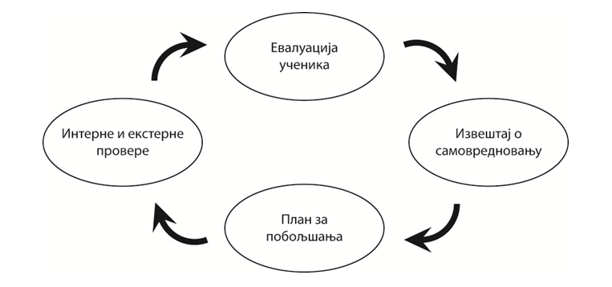

Осигурање квалитета образовне понуде обезбеђује да исходи учења буду смислени и да стварају опипљиве (директне) користи за ученике.

Користи за ученике:

* повећани стандарди индивидуалног учења
* повећана партиципација у животу и раду школе
* једнаке шансе за напредовање
* већи ниво информисаности о бољим могућностима за учење и напредовање
* активна укљученост у реализацију програма учења и његово побољшавање
* уважавање и поштовање коментара и мишљења ученика
* повећано самопоуздање и самопоштовање
* власништво над програмима учења које побољшава посвећеност ученика и њихова постигнућа
* веће уважавање и уживање у програмима учења.

Праћење, преиспитивање и евалуирање које се спроводи током процеса самовредновања директно доприносе осигурању квалитета понуде у образовању. Осигурање квалитета обухвата све технике и активности усмерене на елиминисање узрока незадовољавајућег учинка на свим релевантним ступњевима – од идентификације потреба до утврђивања да ли су ове потребе испуњене. Стога би процес осигурања квалитета требало да обухвати следеће кораке:

* идентификовање кључних варијабли (промењљивих) које треба пратити
* постављање циљева, стандарда или захтеваних нивоа учинка за ове варијабле
* развијање и примена система за прикупљање података, анализу и извештавање о учинку који се односи на кључне варијабле
* идентификовање активности које би требало да уследе уколико учинак падне испод циљева, стандарда или захтеваних нивоа
* спровођење и праћење промена.

У ширем смислу, осигурање квалитета омогућава да програми учења задовоље потребе ученика. Осигурање квалитета гарантоваће да је образовна понуда у складу са ширим циљевима све виших стандарда учења. Самовредновање је осмишљено тако да интереси ученика буду на првом месту и да су од највеће важности. Намера је да се ученици, њихове потребе, искуства и постигнућа ставе у центар самовредновања и побољшања.

Од школа се очекује да промовишу једнаке шансе у свим аспектима образовне понуде. Под овим се подразумева усвајање мера за повећање учешћа, уклањање баријера (препрека) за учење и смањење неједнакости у могућностима за запошљавање. Упитницима (анкетама) би требало да буду обухваћене потребе потенцијалних ученика и ниво задовољства програмима код ученика завршних разреда. Нарочито је важно прикупљање података о кретању ученика након завршетка школовања, као и података о ученицима који пре завршетка програма напуштају школовање (нпр. податке о томе да ли су постигли неке од исхода учења).

Евалуација утицаја и делотворности стратегије укључивања ученика требало би да представља саставни део процеса самовредновања и извештавања о њему. Унутар Оквира за самовредновање подаци о мерама којима се постиже одзив (одговор/реакција) ученика пружају кључне информације које би требало користити током самовредновања како би се проверила ефективност стратегије укључивања ученика.

**ОКВИР САМОВРЕДНОВАЊА**

Школе би требало да настоје да развију форму самовредновања која одговара потребама њихових установа и потребама њихових интересних страна. Постоје три основна захтева која се односе на оквир за самовредновање и која морају да испуне све школе које имају за циљ подизање квалитета рада.

1. Самовредновање се односи на све аспекте активности школе, а нарочито на квалитет и стандард (ниво) искуства и постигнућа ученика. Извештаји о самовредновању морају да се дотакну свих области учења које чине образовну понуду. Извештаји би требало да обухвате и закључке о свим осталим кључним услугама које дају свој допринос искуству ученика, као што су вођење (усмеравање), подршка и брига за ученике и једнаке шансе. Неки делови ових области могу се евалуирати у оквиру различитих области квалитета, нпр. Наставе и учења, Организације рада школе и управљања и/или Ресурса. Када се доносе закључци о аспектима образовне понуде и учинку, нагласак би пре требало да буде на исходима и/или утицају на ученике и остале интересне стране, него на политикама и процедурама.
2. Самовредновање се односи на све договорене области квалитета и критеријуме оквира за самовредновање школа *(Стандарди квалитета рада образовно-васпитних установа са Додатним стандардима квалитета за стручно образовање).* Иако се може десити да се због природе образовне понуде не морају или не могу обухватити сви појединачни критеријуми, извештаји о самовредновању би ипак требало да дају јасно објашњење о томе како се ови дескриптори доводе у везу са закључцима школе и на који начин су обликовали идентификацију кључних снага и слабости.
3. Самовредновање мора да узме у обзир интересе релевантних интересних страна, националне стратегије за побољшања и политике Владе. Школе треба да узму у обзир националне, регионалне и локалне интересе приликом спровођења и евалуације процеса самовредновања. Овим ће бити обухваћене политике Владе и планови за учење и стицање вештина, као и економски развој заједно са регионалним и локалним акционим плановима образовања. Ови се планови најчешће базирају на извештајима локалних, регионалних и националних власти у образовању и осталих агенција за развој, и потребно је да се ускладе са плановима школа када је у питању испуњавање потреба ученика.

Да би се сви ови интереси са сигурношћу и у потпуности узели у разматрање, релевантне интересне стране требало би да буду директно и индиректно укључене у планирање, спровођење и евалуацију процеса самовредновања. Ово се нарочито односи на ученике, родитеље (у иницијалном стручном образовању), послодавце и остале представнике локалне заједнице. Индиректна укљученост може се постићи кроз анкете, дискусије и разговоре, док се директна укљученост може постићи кроз чланство у групама за планирање, групама за управљање, фокус групама и тимовима за евалуацију.

**ОБЛАСТ КВАЛИТЕТА 1: ПРОГРАМИРАЊЕ, ПЛАНИРАЊЕ И ИЗВЕШТАВАЊЕ**

* 1. **Програмирање образовно-васпитног рада jе у функциjи квалитетног рада школе.**

1.1.1. Школски програм се заснива на прописаним начелима за израду овог документа.

1.1.2. У изради Развоjног плана установе учествовале су кључне циљне групе (наставници, стручни сарадници, директор, ученици, родитељи, локална заjедница).

1.1.3. Садржаj кључних школских докумената одржава специфичности установе.

1.1.4. Програмирање рада заснива се на аналитичко-истраживачким подацима и проценама квалитета рада установе.

1.1.5.У програмирању рада уважаваjу се узрасне, развоjне и специфичне потребе ученика.

**1.2. Планирање рада органа, тела и тимова jе у функциjи ефективног и ефикасног рада у школи.**

1.2.1. Годишњи план рада донет jе у складу са школским програмом, развоjним планом и годишњим календаром.

1.2.2. У оперативним/акционим плановима органа, тела, тимова, стручних сарадника и директора конкретизовани су циљеви из развоjног плана и школског програма и уважене су актуелне потребе школе.

1.2.3. Планови органа, тела и тимова jасно одсликаваjу процесе рада и проjектуjу промене на свим нивоима деловања.

1.2.4. Оперативно планирање органа, тела и тимова предвиђа активности и механизме за праћење рада и извештавање током школске године.

1.2.5. Годишњи извештаj садржи релевантне информациjе о раду школе и усклађен jе са садржаjем годишњег плана рада.

**1.3. Планирање образовно-васпитног рада усмерено jе на развоj и остваривање циљева образовања и васпитања, стандарда постигнућа/исхода у наставним предметима и општих међупредметих и предметних компетенциjа.**

1.3.1. Наставници користе међупредметне и предметне компетенциjе и стандарде за глобално планирање наставе и исходе постигнућа за оперативно планирање наставе.

1.3.2. У оперативним плановима наставника и у њиховим дневним припремама видљиве су методе и технике коjима jе планирано активно учешће ученика на часу.

1.3.3. Планирање допунске наставе и додатног рада jе функционално и засновано jе на праћењу постигнућа ученика.

1.3.4. У планирању слободних активности уважаваjу се резултати испитивања интересовања ученика.

1.3.5. Планирање васпитног рада са ученицима засновано jе на аналитичко-истраживачким подацима, специфичним потребама ученика и условима непосредног окружења.

1.3.6. Припреме за наставни рад садрже самовредновање рада наставника и/или напомене о реализациjи планираних активности.

**МЕТОДОЛОГИЈА**

**Проблем истраживања:** Досадашња искуства о процесу самовредновања указују да је то јако специфичан проблем и велики изазов за сваку образовну институцију. Самовредновање је прихваћено као најефикаснији механизам за унапређивање квалитета рада школе. Према томе проблем овог истраживања би био: **„*Како и на који начин Програмирање, планирање и извештавање утиче на подизање квалитета рада установе, и да ли промене у овој области квалитета могу довести до образовних промена у школи“.***

**Предмет истраживања:** Утицај процеса програмирања, планирања и извештавња на подизање квалитета рада школе и резултата истраживања у креирању што ефикасније образовне политике и школског окружења које би било занимљивије и подстијацније за учење и рад са ученицма.

**Циљ истраживања:** Циљ овог истраживања који произилази из предмета истраживања је да се утврди који фактори утичу на квалитет рада једне установе, како и на који начин у школи функционише систем планирања, програмирања и извештавња.

**Задаци истраживања:** У овом истраживању су постављени следећи задаци.

1. Утврдити у којој мери су у школи користе аналитичко-истраживачки подаци за потребе програмирања наставног процеса?
2. Утврдити у којој мери шлкола има развијене механизме за извештавње о раду тимова (осим извештаја о раду тимова који се предају на крају школске године)?
3. Утврдити у којој мери је Извештај о раду школе је усклађен са Годишњим планом рада школе?
4. Утврдити у ком проценту наставници и учитељи стављају акценат на квалитетно планирање активности ученика и ове активности се добро планирају?
5. Утврдитии редовност одржавања часова допунске и додатне наставе и да ле овакав вид наставе заснова на праћењу постигнућа ученика?
6. Утврдити да ли ученици имају прилику да искажу своја интересовања при избору СНА?
7. Утврдити у којој мери наставници када планирају ВОР са ученицима узимају у обзир аналитичко истраживачке податке и који је то проценат наставника?

**Хипотезе истраживања:**

**Посебне хипотезе су:**

1. У школи се не користе аналитичко-истраживачки подаци за потребе програмирања наставног процеса
2. Школа нема добро развијене механизме за извештавње о раду тимова (осим извештаја о раду тимова који се предају на крају школске године)
3. Извештај о раду школе је усклађен са Годишњим планом рада школе
4. У дневним припремама преко 50% наставника ставља акценат на квалитетно планирање активности ученика и ове активности се добро планирају
5. У школи се редовно одржавају часови допунске и додатне наставе и заснована је на праћењу постигнућа ученика
6. Пре планирања реализације СНА увек се прво спроведе мини анкета за ученике где сви ученици имају прилику да искажу своја интересовања
7. Наставници када планирају ВОР са ученицима узимају у обзир аналитичко истраживачке податке више од 50%

**Варијабле:** На основу постављених хипотеза могу се утврдити следеће варијабле.

Зависна варијабла- ставови и мишљења ученика и наставника о систему програмирања, планирања и извештавња у нашој школи

**Методе, технике и инструменти истраживања:** Метода примењена у овом истраживању је одабрана и складу са природом проблема, предметом, циљем и задацима истраживања, као и у складу са постављеним хипотезама. У овом истраживању је коришћена дескриптивна метода. У истраживању је коришћена техника акционог истраживања и инструмент (ел.) упитник наставник који је посебно конструисан за потребе овог истраживања а који је проистекао из резултата након спроведеног процеса самовредновања путем инструмената из приручника о самовредновању, за који се у пракси показало да не могу да се измере резултати нити да прикажу прецизну слику стања у кој се школа тренутно налази, и чек листа која је такође посебно конструисана за потребе овог истраживања. Упитник за запослене се састоји од 24 питања затвореног типа који покрива све аспекте кључне области бр.1 (Програмирање, планирање и извештавање).

**Узорак истраживања:** Ово акционо истраживање је обухватило узорак наставног особља (свега 22).

Приказ метода и техника које су коришћене у прикупљању података

|  |  |
| --- | --- |
| технике | инструменти |
| 1. Посматрање | Посете наставних часова од стране директора и стручних сарадника |
| 1. Анализирање школске документације | Глобални и оперативни план наставника, Годишњи план рада школе, правилници, записници, Школски програм, Развојни план школе |
| 1. Анкетирање | Упитник за наставнике (Гугл – упитник) |
| 1. Чек листе | Школски развојни план, Годишњи план рада и Школски програм |

**РЕЗУЛТАТИ НАКОН СПРОВЕДЕНОГ ЕЛЕКТРОНСКОГ УПИТНИКА ЗА НАСТАВНИКЕ**

1. **Преко 72% наставника се изјаснило да се за потребе планирања и програмирања наставе се неслуже аналитичко истраживачким подацима.**

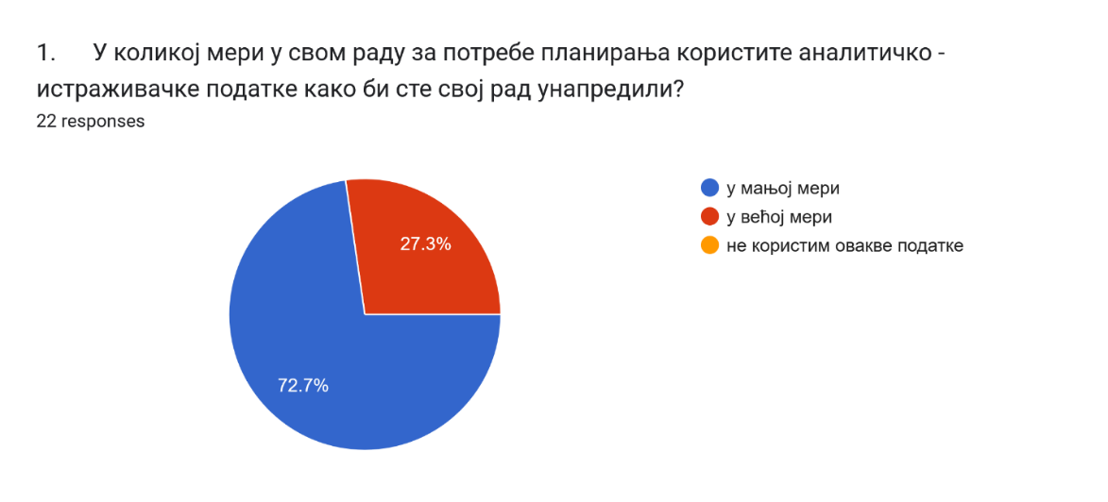

1. **Преко 54% наставника сматра да је квалитет рада установе у директоној вези са процесом програмирања наставног процеса.**

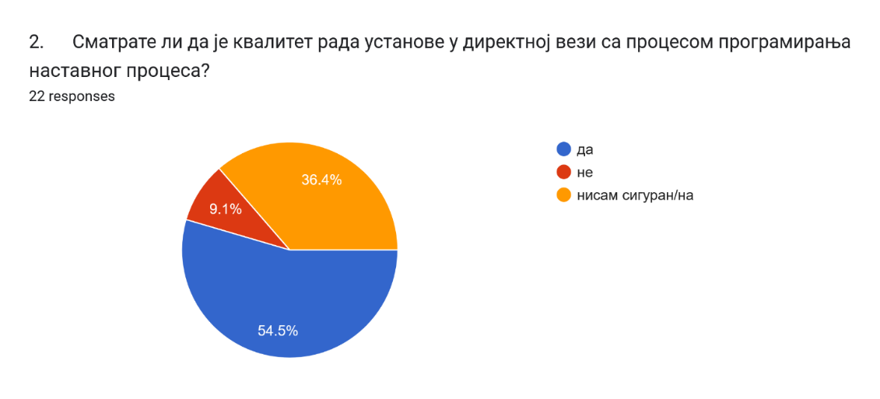

1. **Преко 81% наставника се изјаснило да у већој мери приликом осмишљавања и програмирања својих оперативних планова уважава узрасне и развојне специфичности ученика.**

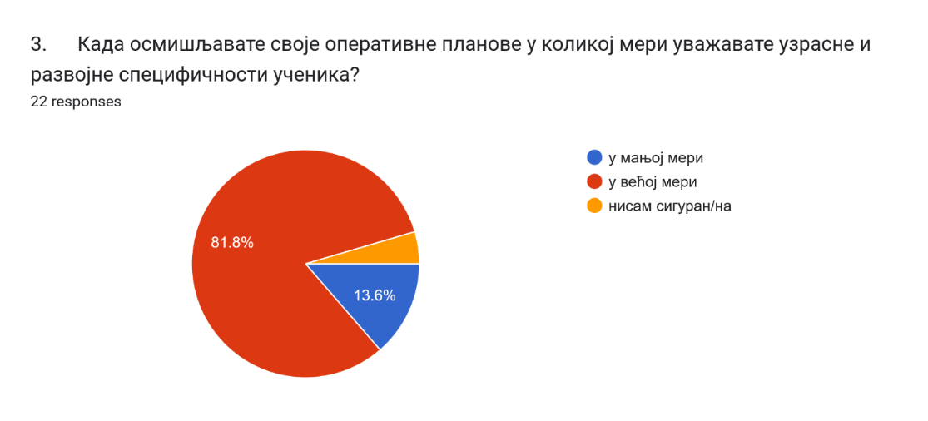

1. **Преко 59% наставника сматра да школски тимови имају добре планове рада, док преко 36% нису сигурни.**

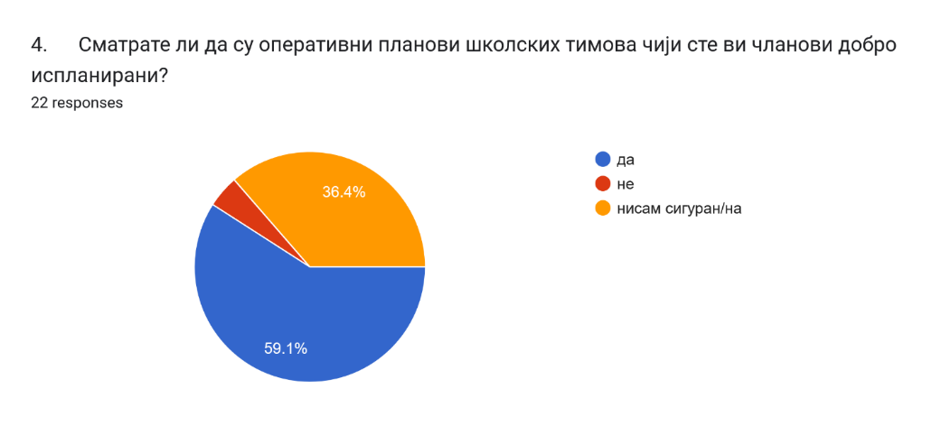

1. **На ово питање је преко 68% наставника изјавило да школа има развијене механизме путем који прати рад свих тимова током школске године.**

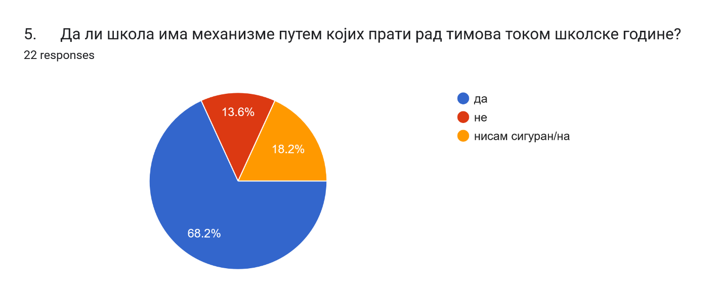

1. **Преко 81% наставника се изјаснио да се извештвање о раду тимова не изводи само на крају школске године путем годишњег извештаја о раду.**

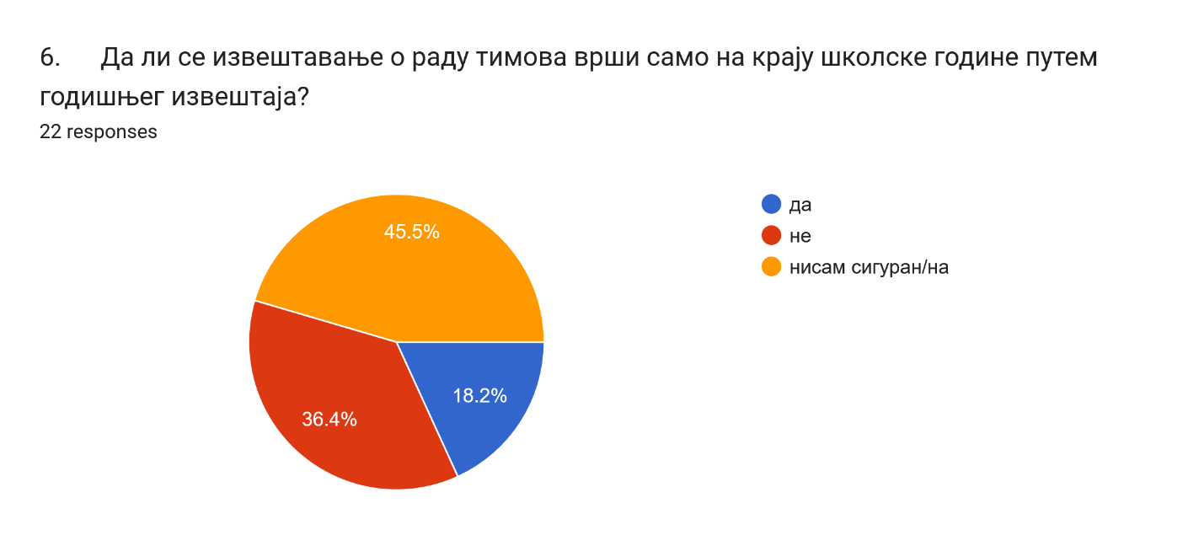

1. **Преко 31% наставника се изјаснило да активно учествују при изради Годишњег плана рада школе тако што дају сугестије и идеје док је преко 18% рекло да не учествује а 50% да није сигурно.**

Forms response chart. Question title: 7.      Како можете описати вашу улогу при изради годишњег плана рада школе?

 . Number of responses: 22 responses.

1. **Преко 59% наставника се изјаснило да их директор често упознаје са свим школским планским документима и њиховом рализацијом, док је нешто преко 18% става да их директор ретко упознаје са новим школским планским документима.**

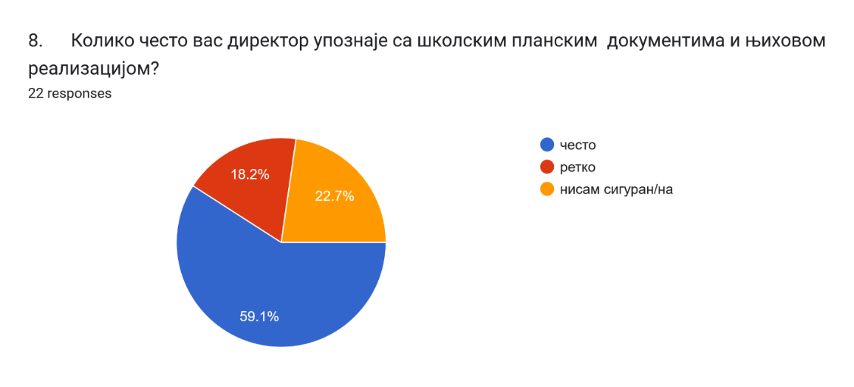

1. **Такође су се преко 90% наставника изјаснило да у процесу припремања наставног часа главни акценат стављају на активности ученика.**

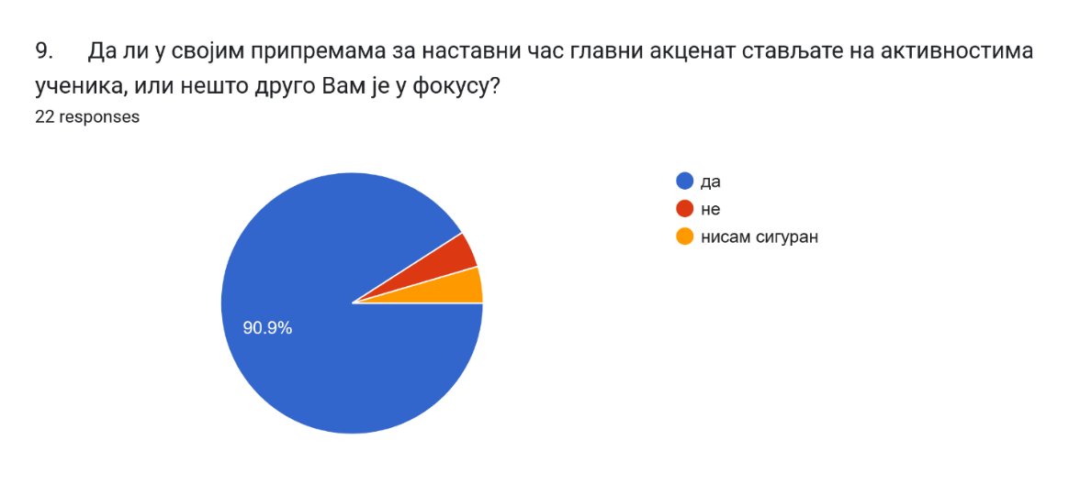

1. **Преко 72% наставника се сложило да ученике подстиче на активније учешће на основу своје евиденције формативног оцењивања коју води док је преко 9% става да припрема евалуционе листиће путем којих испитује ниво заинтересованости ученика.**

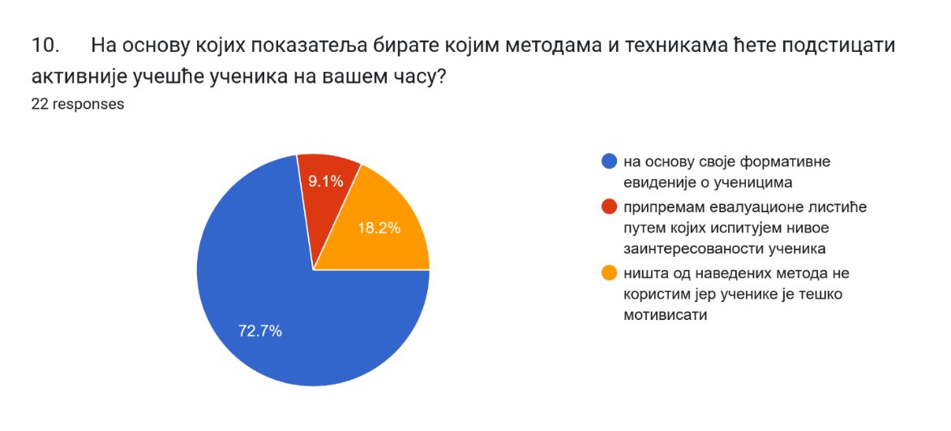

1. **Преко 59% наставника је става да је главни критеријум за планирање часова допунске наставе постигнућа ученика док се преко 18% не би сложило са овим ставом.**

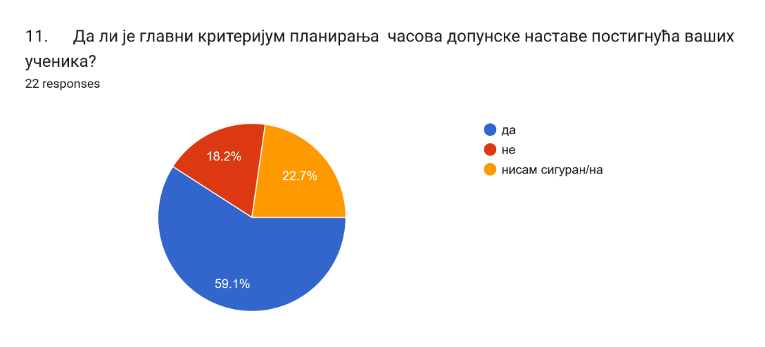

1. **На питање у којој мери постигнућа ученика утичу на процес планирања часова додатне и допнске наставе преко 72% наставника је става да у већој мери планира док је преко 13% става да у мањој мери ово је главни разлог планирања.**

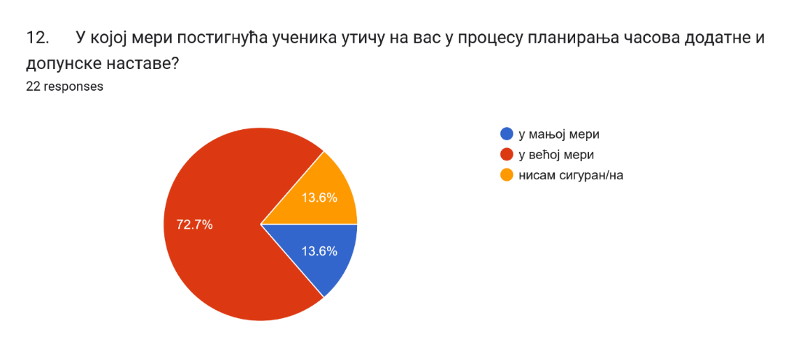

1. **Преко 63% наставника се изјаснило да у већој мери уважава резултате испитивања интересовања ученика приликом планирања слободних активности.**

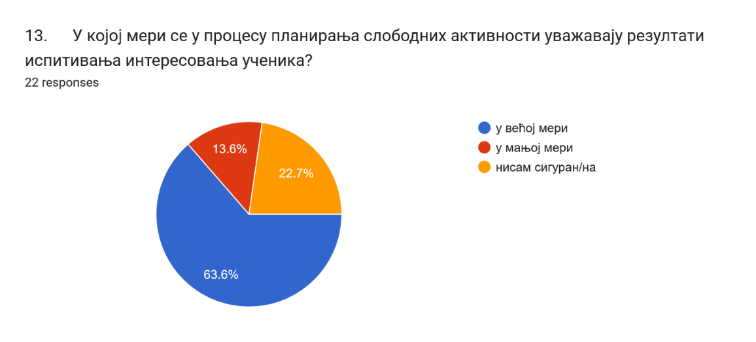

1. **Преко 67% наставника се слаже са тврдњом да школа има добу понуду слободних активности док је свега преко 9% наставника који се не би сложили са овом тврдњом.**

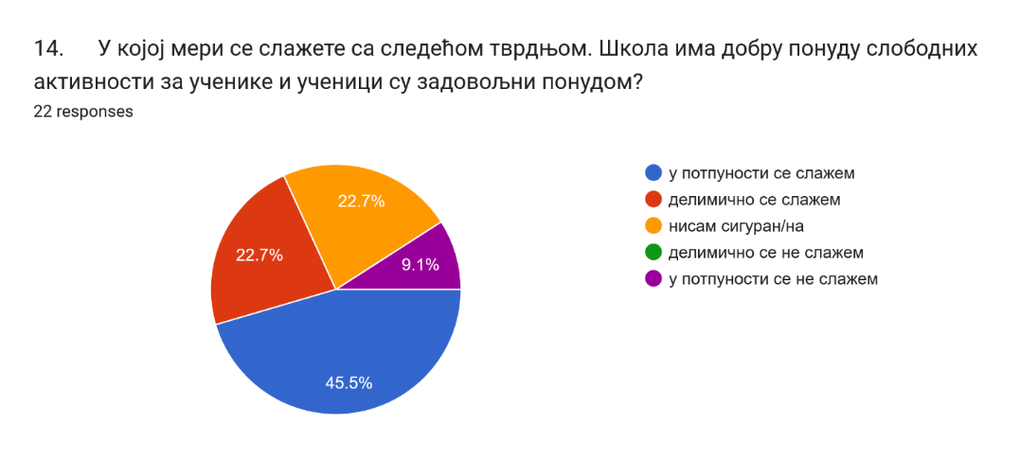

1. **Преко 54% наставника се слаже да школа у довољној мери задовољава потребе интересовања ученика по питању понуде слободних активности као и то да је понуда увек разноврсна.**

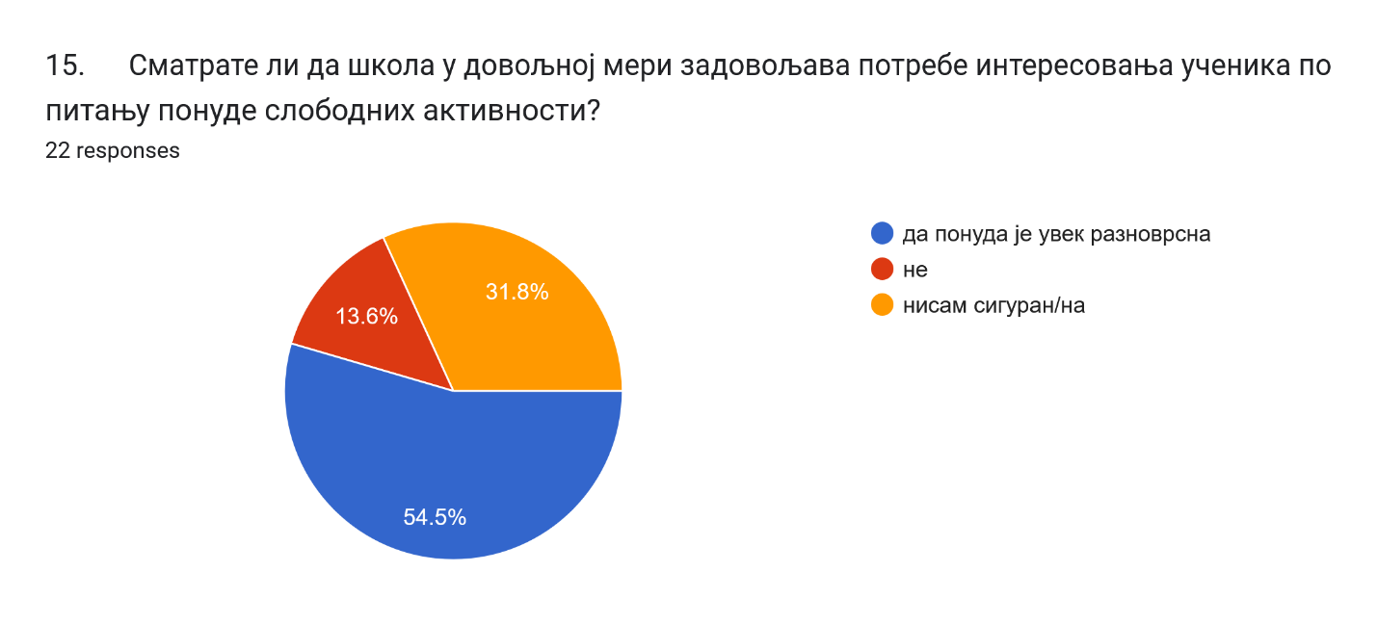

1. **Преко 36% наставника се изјаснило да пре процеса планирања ВОР-а спроводи мини истраживања док се преко 31% изјаснило да не спроводи оваква истраживања.**

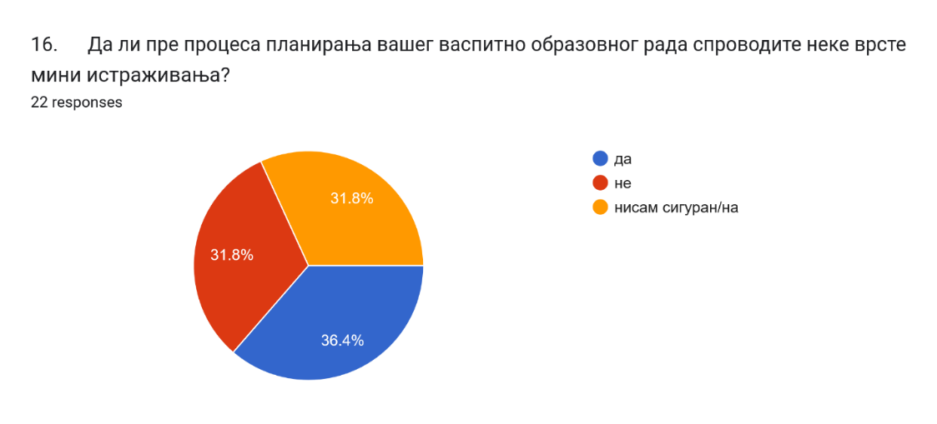

1. **Преко 63% наставника се изјаснило да у већој мери у процесу планирања ВОР-а заснива на специфичним потребама ученика, док је преко 27% наставника става да у мањој мери узима у обзир специфичне потребе ученика.**

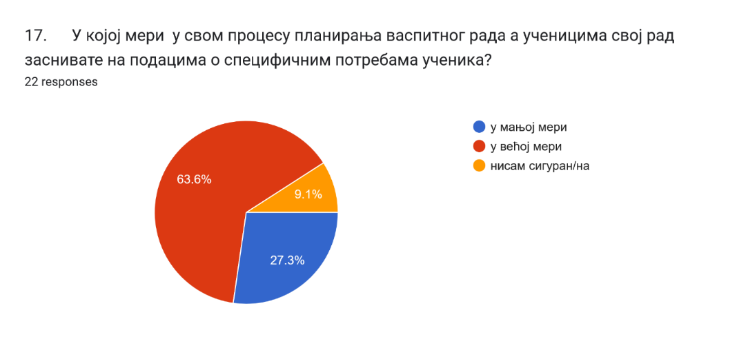

1. **Као два најбитнија фактора за планирање ВОР-а наставници су се изјаснили и то преко 31% за претходно знање ученика, такође преко 40% за начине и методе активирања мисаоних процеса код ученика, док је нешто преко 13% става да одабир метода а свега преко 13% узрасне карактериситике.**

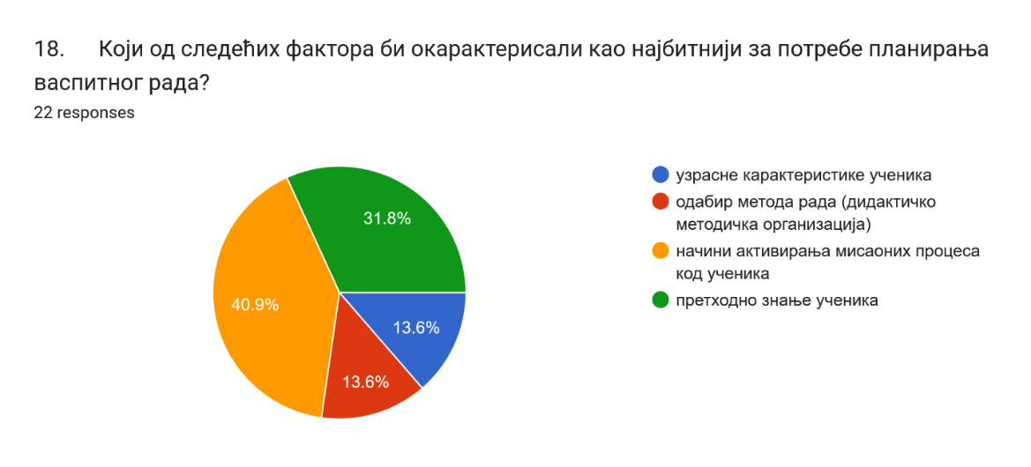

1. **Преко 59% наставника се изјаснило да у својим наставним плановима имају разрађене начине путем којих проверавају остварености исхода у учењу, а свега 31% није сигурно.**

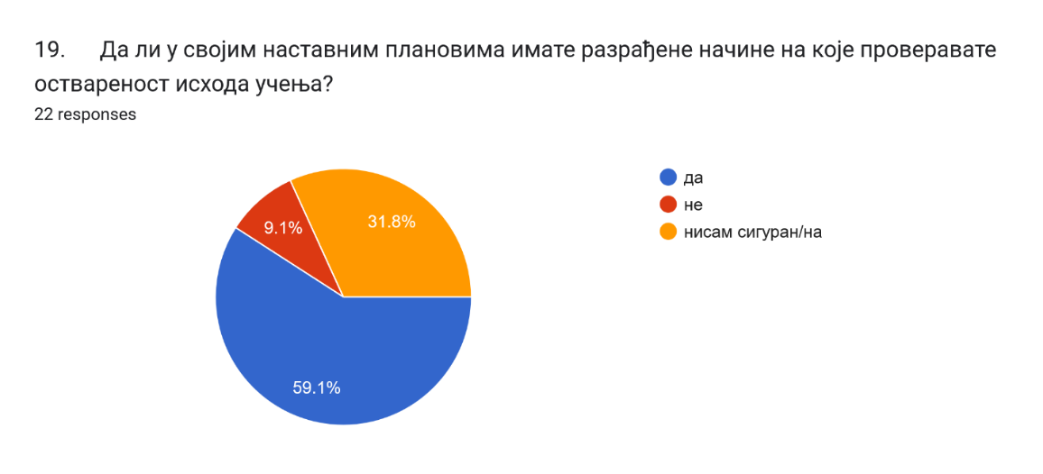

1. **Преко 63% наставника се изјаснило да након сваке обрађене теме проверава оствареност исхода и циљева учења, док је преко 22% наставника става да је то сврсисходније вршити на крају сваког класификационог периода.**

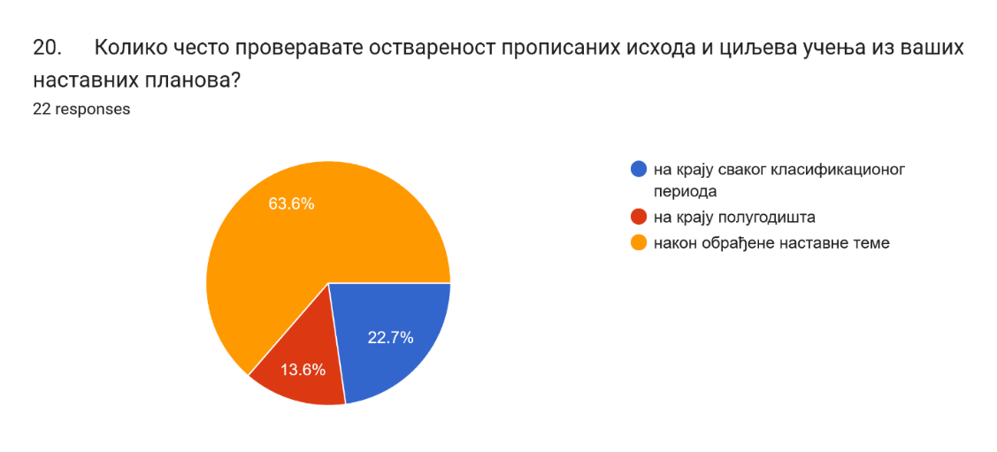

1. **Са тврдњом да се у школи организује квалитетан педагошко-инструктивни рад и да школа предузима одређене мере се у потпуности слаже преко 31%, делимично преко 31%, делимично се не слаже преко 9% док се такође преко 9% у потпуности не слаже са овом тврдњом.**

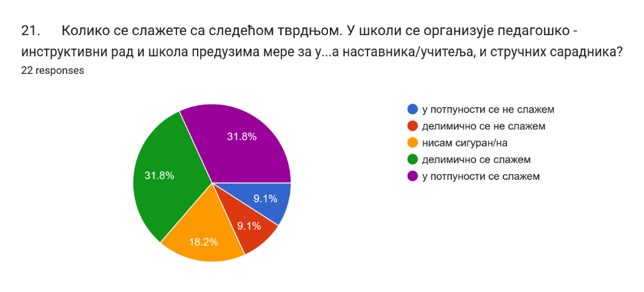

1. **Преко 31% наставника се у потпуности слаже са тврдњом да је програмирање ВОР-а у функцији подизања квалитета рада школе, преко 22% се делимично слаже са овом тврдњом док се преко 9% у потпуности не слаже са овом тврдњом.**

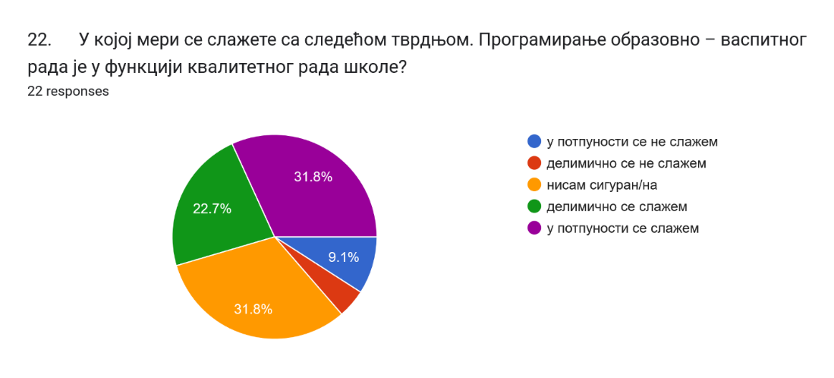

1. **Преко 68% наставника се изјаснило да да је процес планирања свих стручних тимова и већа у функцији ефикасног рада у школи.**

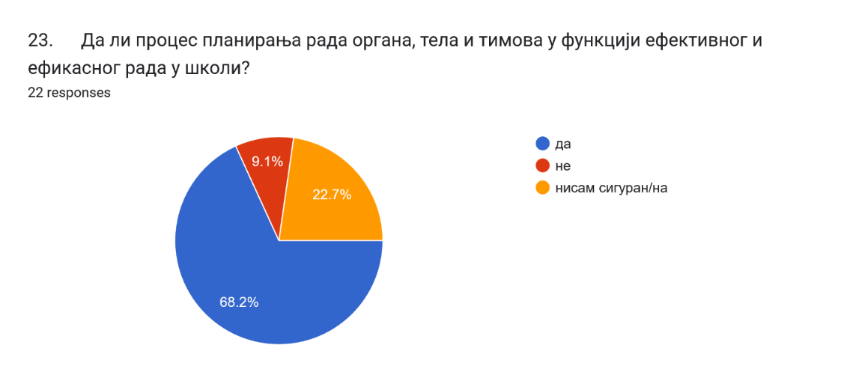

1. **Преко 54% наставника се изјаснило да у већој мери свој рад планирају у односу на међупредметне компетенције, док је преко 31% наставника става да у мањој мери овој теми посвећује пажњу при планирању наставног процеса.**

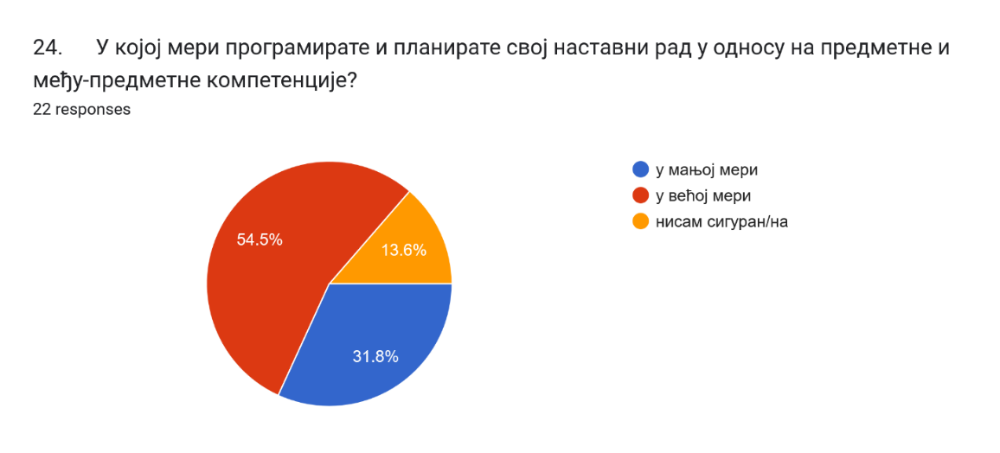

**ЧЕК ЛИСТА/СКАЛА ПРОЦЕНЕ**

**ОБЛАСТ КВАЛИТЕТА 1. ПРОГРАМИРАЊЕ, ПЛАНИРАЊЕ И ИЗВЕШТАВАЊЕ**

|  |  |  |
| --- | --- | --- |
| **ТВРДЊЕ** | **ДА** | **НЕ** |
| Школски програм садржи назив, врсту и трајање школског програма |  |  |
| Школски програм садржи сврху, циљеве и задатке школског програма |  |  |
| Школски програм садржи обавезне и изборне наставне предмете и њихове обавезне и слободне садржаје |  |  |
| Школски програм садржи факултативне наставне премдете и њихове садржаје |  |  |
| Школски програм садржи трајање и основне облике извођења програма |  |  |
| Школски програм садржи фонд часова за сваки разред |  |  |
| Школски програм садржи фонд часова за сваки предмет |  |  |
| Школски програм садржи начин и поступак остваривања прописаних наставних планова и програма |  |  |
| Школски програм садржи врсте активности у образовно-васпитном раду |  |  |
| Школски програм садржи програмске садржаје и активности којима се остварује факултативни део Школског програма |  |  |
| Факултативни део обухвата предмете којима се задовољавају интереси ученика у складу са могућностима школе |  |  |
| Школски програм обезбеђује остваривање наставних планова и програма |  |  |
| Школски програм обезбеђује остваривање потреба ученика и родитеља |  |  |
| Школски програм обезбеђује остваривање потреба локалне заједнице |  |  |
| Школским програмом се на најбољи могући начин користе потенцијали школе |  |  |
| Израда Школског програма се заснива на прописаним начелима |  |  |
| У изради Школског развојног плана учествовали су наставници, стручни сарадници, директор, ученици, родитељи и локална заједница |  |  |
| Школски програм је сачињен у складу са специфичностима установе |  |  |
| Годишњи план рада школе, Школски програм и Школски развојни план су донети у складу са календаром рада |  |  |
| У оперативним /акционим плановима рада тела, тимова, актива су конкретизовани циљеви из Школског развојног плана |  |  |
| У оперативним плановима рада наставника су имплементирани исходи учења |  |  |
| Припреме за наставни рад садрже самовредновање рада наставника |  |  |
| Годишњи план рада утврђује време остваривања програма образовања и васпитања |  |  |
| Годишњи план рада утврђује место остваривања програма образовања и васпитања |  |  |
| Годишњи план рада утврђује начин остваривања програма образовања и васпитања |  |  |
| Годишњи план рада утврђује носиоце остваривања програма образовања и васпитања |  |  |
| Годишњи план рада је у складу са развојним планом установе |  |  |
| Годишњи план рада је у складу са програмом образовања и васпитања |  |  |
| Годишњи план рада је оперативан |  |  |
| Годишњи план рада школе садржи планове рада свих тимова и актива |  |  |

**АНАЛИЗА РЕЗУЛТАТА ИСТРАЖИВАЊА НАКОН СПРОВЕДНОГ ПРОЦЕСА САМОВРЕДНОВАЊА ОБЛАСТИ ПРОГРАМИРАЊЕ, ПЛАНИРАЊЕ И ИЗВЕШТАВАЊЕ**

**ИЗ УГЛА НАСТАВНИКА:**

* Преко 72% наставника се изјаснило да се за потребе планирања и програмирања наставе служе се аналитичко истраживачким подацима.
* Преко 54% наставника сматра да је квалитет рада установе у директоној вези са процесом програмирања наставног процеса.
* Преко 81% наставника се изјаснило да у већој мери приликом осмишљавања и програмирања својих оперативних планова уважава узрасне и развојне специфичности ученика.
* Преко 59% наставника сматра да школски тимови имају добре планове рада, док преко 36% нису сигурни.
* 68% наставника изјавило да школа има развијене механизме путем који прати рад свих тимова током школске године.
* Преко 81% наставника се изјаснио да се извештвање о раду тимова изводи на крају школске године путем годишњег извештаја о раду.
* Преко 31% наставника се изјаснило да активно учествују при изради Годишњег плана рада школе тако што дају сугестије и идеје док је преко 18% рекло да не учествује а преко 15% да није сигурно.
* 59% наставника су се изјаснили да их директор често упознаје са свим школским планским документима и њиховом рализацијом.
* 90% наставника се изјаснило да у процесу припремања наставног часа главни акценат ставља на активности ученика.
* Преко 72% наставника се сложило да ученике подстиче на активније учешће на основу своје евиденције формативног оцењивања коју води док је преко 9% става да припрема евалуционе листиће путем којих испитује ниво заинтересованости ученика.
* Преко 59% наставника је става да је главни критеријум за планирање часова допунске наставе постигнућа ученика док се преко 18% не би сложило са овим ставом.
* На питање у којој мери постигнућа ученика утичу на процес планирања часова додатне и допнске наставе преко 72% наставника је става да у већој мери планира док је преко 13% става да у мањој мери ово је главни разлог планирања.
* Преко 63% наставника се изјаснило да у већој мери уважава резултате испитивања интересовања ученика приликом планирања слободних активности.
* Преко 67% наставника се слаже са тврдњом да школа има добу понуду слободних активности док је свега преко 9% наставника који се не би сложили са овом тврдњом.
* Преко 54% наставника се слаже да школа у довољној мери задовољава потребе интересовања ученика по питању понуде слободних активности као и то да је понуда увек разноврсна.
* Преко 36% наставника се изјаснило да пре процеса планирања ВОР-а спроводи мини истраживања док се преко 31% изјаснило да не спроводи оваква истраживања.
* Преко 63% наставника се изјаснило да у већој мери у процесу планирања ВОР-а заснива на специфичним потребама ученика, док је преко 17% наставника става да у мањој мери узима у обзир специфичне потребе ученика.
* Као два најбитнија фактора за планирање ВОР-а наставници су се изјаснили и то преко 31% за претходно знање ученика, такође преко 40% за начине и методе активирања мисаоних процеса код ученика, док је нешто преко 13% става да одабир метода а свега преко 13% узрасне карактериситике.
* Преко 59% наставника се изјаснило да у својим наставним плановима имају разрађене начине путем којих проверавају остварености исхода у учењу, а свега 31% није сигурно.
* Преко 63% наставника се изјаснило да након сваке обрађене теме проверава оствареност исхода и циљева учења, док је преко 22% наставника става да је то сврсисходније вршити на крају сваког класификационог периода.
* Са тврдњом да се у школи организује квалитетан педагошко-инструктивни рад и да школа предузима одређене мере се у потпуности слаже преко 31%, делимично преко 31%, делимично се не слаже преко 9% док се преко 9% у потпуности не слаже са овом тврдњом.
* Преко 31% наставника се у потпуности слаже са тврдњом да је програмирање ВОР-а у функцији подизања квалитета рада школе, преко 22% се делимично слаже са овом тврдњом док се преко 9% у потпуности не слаже са овом тврдњом.
* 68% наставника се изјаснило да да је процес планирања свих стручних тимова и већа у функцији ефикасног рада у школи.
* Преко 54% наставника се изјаснило да у већој мери свој рад планирају у односу на међупредметне компетенције, док је преко 31% наставника става да у мањој мери овој теми посвећује пажњу при планирању наставног процеса.

**Хипотезе истраживања:**

1. **У школи се не користе аналитичко-истраживачки подаци за потребе програмирања наставног процеса (НИЈЕ ПОТВРЂЕНА ХИПОТЕЗА)**

|  |
| --- |
| * Преко 72% наставника се изјаснило да се за потребе планирања и прогртамирања наставе служе аналитичко истраживачким подацима. * Преко 54% наставника се изјаснило да пре процеса планирања ВОР-а спроводи мини истраживања док се преко 23% изјаснило да не спроводи оваква истраживања. |

1. **Школа нема добро развијене механизме за извештавње о раду тимова (осим извештаја о раду тимова који се предају на крају школске године) (НИЈЕ ПОТВРЂЕНА ХИПОТЕЗА)**

|  |
| --- |
| * На питање да ли школа има добро развијене механизме за извештавање о раду тимова је 81% наставника изјавило да школа има развијене механизме путем који прати рад свих тимова током школске године. * Преко 59% наставника се изјаснио да се извештвање о раду тимова изводи на крају школске године путем годишњег извештаја о раду. |

1. **Извештај о раду школе је усклађен са Годишњим планом рада школе (НИЈЕ ПОТВРЂЕНА ХИПОТЕЗА)**

|  |
| --- |
| * Преко 81% наставника се изјаснило да активно учествују при изради Годишњег плана рада школе тако што дају сугестије и идеје док је преко 31% рекло да не учествује а преко 18% да није сигурно. * На основу анализе чек листе и извештаја о спољашњем вредновању |

1. **У дневним припремама преко 50% наставника ставља акценат на квалитетно планирање активности ученика и ове активности се добро планирају (ПОТВРЂЕНА ХИПОТЕЗА)**

|  |
| --- |
| * Такође су се скоро сви наставници изјаснили да у процесу припремања наставног часа главни акценат ставља на активности ученика. * Преко 54% наставника се изјаснило да у већој мери свој рад планирају у односу на међупредметне компетенције, док је преко 31% наставника става да у мањој мери овој теми посвећује пажњу при планирању наставног процеса. * Преко 63% наставника се изјаснило да у већој мери у процесу планирања ВОР-а заснива на специфичним потребама ученика, док је преко 27% наставника става да у мањој мери узима у обзир специфичне потребе ученика. |

1. **У школи се редовно одржавају часови допунске и додатне наставе и заснована је на праћењу постигнућа ученика (ПОТВРЂЕНА ХИПОТЕЗА)**

|  |
| --- |
| * Преко 59% наставника је става да је главни критеријум за планирање часова допунске наставе постигнућа ученика док се преко 18% не би сложило са овим ставом. * На питање у којој мери постигнућа ученика утичу на процес планирања часова додатне и допнске наставе преко 72% наставника је става да у већој мери планира док је преко 13% става да у мањој мери ово је главни разлог планирања. |

1. **Пре планирања реализације СНА увек се прво спроведе мини анкета за ученике где сви ученици имају прилику да искажу своја интересовања (ПОТВРЂЕНА ХИПОТЕЗА)**

|  |
| --- |
| * Преко 63% наставника се изјаснило да у већој мери уважава резултате испитивања интересовања ученика приликом планирања слободних активности. * Преко 68% наставника се слаже са тврдњом да школа има добу понуду слободних активности док је свега преко 7% наставника који се не би сложили са овом тврдњом. * Преко 54% наставника се слаже да школа у довољној мери задовољава потребе интересовања ученика по питању понуде слободних активности као и то да је понуда увек разноврсна. |

1. **Наставници када планирају ВОР са ученицима узимају у обзир аналитичко истраживачке податке више од 50% (ПОТВРЂЕНА ХИПОТЕЗА)**

|  |
| --- |
| * Преко 68% наставника се изјаснило да пре процеса планирања ВОР-а спроводи мини истраживања док се преко 31% изјаснило да не спроводи оваква истраживања. * Преко 63% наставника се изјаснило да у већој мери у процесу планирања ВОР-а заснива на специфичним потребама ученика, док је преко 27% наставника става да у мањој мери узима у обзир специфичне потребе ученика. * Као два најбитнија фактора за планирање ВОР-а наставници су се изјаснили и то преко 40% за претходно знање ученика, такође преко 31% за начине и методе активирања мисаоних процеса код ученика, док је нешто преко 13% става да одабир метода а свега преко 13% узрасне карактериситике. * Преко 59% наставника се изјаснило да у својим наставним плановима имају разрађене начине путем којих проверавају остварености исхода у учењу, а свега 31% није сигурно. * Преко 63% наставника се изјаснило да након сваке обрађене теме проверава оствареност исхода и циљева учења, док је преко 22% наставника става да је то сврсисходније вршити на крају сваког класификационог периода. |

|  |  |
| --- | --- |
| **SWOT анализа Области квалитета 1-ПРОГРАМИРАЊ, ПЛАНИРАЊЕ И ИЗВЕШТАВАЊЕ** | |
| 1. **Шта се може похвалити код ове области квалитета?** *(Овде наведите* ***кључне снаге,*** *које ће бити приказане и у дугорочном развојном плану установе.)*  * висок степен свести код наставника о процесу програмирања и планирања наставног процеса * висок степен препознавања и повезивања квалитета рада установе са процесом програмирања од стране наставника * уважавање узрасних и развојних специфичности ученика у свим ситуацијама * школски тимови имају добро осмишљене и квалитетне планове рада * школа има добре системе праћења рада тимова * директор редовно извештава све запослене о реализацији активности из свих школских планских докумената * школа има добру и разноврсну понуду СНА | 1. **С којим потешкоћама се сусрећемо?** *(Овде наведите* ***кључне слабости****, које ће бити приказане и у дугорочном развојном плану установе.)*  * Лоше развијен систем информисањао раду свих стручних тела и тимова * Исти наставници су чланови више тимова * Мањи број наставника користи аналитичко истраживачке резултате за потребе програмирања и планирања ВОР-а * Мањи број наставника активно учествује у изради школских планских документа * Нису баш све СНА у потпуности прилагођене интересовањима ученика али је понуда разноврсна * Процес програмирања од стране наставника није препознат као најважнији ресурс за подизање квалитета рада школе |
| 1. **Који су наши неискоришћени ресурси?***(Наведите све неискоришћене ресурсе и друге* ***могућности*** *које установа има или које су јој на располагању.)*  * Информатички кабинет * Једносменски рад у школи * Мали број ученика по одељењима | 1. **Шта нас спречава да напредујемо?** *(Наведите екстерне препреке/****претње*** *које спречавају вашу установу да остварује напредак.)*  * Наставници који немају поуну радну норму * Ограниченост превозом ученика (свега 3 термина за аутобуски превоз) * Удаљеност од градских школа и самог града |
| 1. **Шта можемо да урадимо да бисмо били још бољи?***(Наведите главна* ***побољшања****\*\* која би се могла спровести – извршите поређења са осталим установама – пронађите примере најбоље праксе.)*  * Едукација наставника о значају и ефектима процеса планирања и програмирања * Већа прилагођеност наставе способностима ученика * Настава орјентисана на коришћење различитих извора знања * Већи степен праћења и извештавња о постигнућима ученика * Промена коцепта допуске/додатне наставе (савременији коцепт) * Већа употреба аналитичко истраживачких података за потребе програмирања и планирања ВоР-а * Активније учешће наставника у изради свих школских планских докумената * Побољшати понуду слободних активности и ускладити је са интересовањим аученика * Унапредити процес програмирања ВОР-а и ставити га у фунцкију подизања квалитета рада школе | 1. **Ко може да нам помогне да напредујемо?***(Наведите установе, особе и све остале који би могли да помогну у побољшавању квалитета рада установе.)*  * Директор школе * ПП – служба * Одељењскњ старешине * Удружења грађана преко пројеката * Јединице локалне самоуправе |

**ОПИС НИВОА ОСТВАРЕНОСТИ ПОКАЗАТЕЉА**

1. **ПРОГРАМИРАЊЕ, ПЛАНИРАЊЕ И ИЗВЕШТАВАЊЕ**
   1. **Програмирање образовно-васпитног рада jе у функциjи квалитетног рада школе.**

Програмирање рада школе не заснива се у потпуности на аналитичко истраживачким активностима и прикупљању података кроз анкетирање родитеља и ученика и акциона истраживања спроводи углавном стручна служба и поједини предметни наставници. Програмирање рада школе у већој мери би требало да се заснива на евалуацији рада школе у свим сегментима али није у потпуности баш тако у пракси. Док се у програмирању рада уважавају у потпуности узрасне и развојне карактереситике ученика што је видљиво у индивидуалним плановима у активностима ученика које су предвиђене у наставним припремама чијим је увидом то и утврђено. Годишњи план рада школе садржи скоро све посебне програме (оне које не поседује ће бити имплементирани током израде наредног или ће бити убачени у постојећи путем анекса). ***На основу анализе доказа дошло се до закључка да је програмирање образовно-васпитног рада у школи на НИВОУ ОСТВАРЕНОСТИ 3 .***

**1.2. Планирање рада органа, тела и тимова jе у функциjи ефективног и ефикасног рада у школи.**

Циљеви развојног плана су у већој мери видљиви кроз садржаје у годишњем плану рада школе који донет у складу са школским програмом, развојним планом и годишњим календаром рада школе. У оперативним/акционим плановима органа, тела, тимова, стручних сарадника и директора у већој мери видљиви су и конкретизовани циљеви из развоjног плана и школског програма и уважене су актуелне потребе школе. Планирање свих активности је у складу са актуелним потребама школе. У плановима органа, тела и тимова који јасно одсликавају процесе рада недостаје предвиђање промена, као део процеса анализе реализације. Оперативни планови органа тела и тимова углавном не  
предвиђају активности и механизме за праћење рада и извештавање. Годишњи извештај о раду школе садржи потребне информације о раду школе и није у потпуности усклађен са садржајем годишњег плана рада. У годишњи план рада школе је уграђен акциони план школског развојног плана и оперативно су разрађени структурни елементи унапређења. Планирање рада органа, тела и тимова је у функцији ефикасног рада школе. Оперативни планови не предвиђају активности праћења развојних промена. ***На основу анализе доказа дошло се до закључка да је планирање образовно-васпитног рада у школи на НИВОУ ОСТВАРЕНОСТИ 2 .***

**1.3. Планирање образовно-васпитног рада усмерено jе на развоj и остваривање циљева образовања и васпитања, стандарда постигнућа/исхода у наставним предметима и општих међупредметих и предметних компетенциjа.**

У глобалним плановима наставника не користе се међупредметне и предметне компентенције за планирање наставе као и исходи за оперативно планирање наставе.  
Нису у свим оепративним плановима наставника видљиви исходи, методе и технике којима је планирано активно учешће учемика на часу. Не користе сви наставници у глобалном плнирању предметне и међуредметне компетенције и стандарде. Планирање допунске наставе и додатног рада је засновано на праћењу постигнућа ученика и њиховим потребама које процењују предметни наставници и учитељи. У планирању слободних активности ученика углавном се уважавају резултати анкетирања и испитивања ученичког интересовања. Планирање васпитног рада у мањој мери засновано је на аналитичко/истраживачким подацима, специфичним потребама ученикаУ припремама наставника постоји област самовредновање релаизације активности. Годишњи план рада школе омогућава развој циљева и стандарда образовања и васпитања. Планирање је функционално и засновано је на праћењу конкретних специфичности и потреба школе. Нису у свим оперативним плановима наставника видљиви исходи, методе и технике којима је планирано активно учешће учемика на часу Не користе сви наставници у глобалном плнирању предметне и међуредметне компетенције и стандарде. ***На основу анализе доказа дошло се до закључка да је планирање образовно-васпитног рада у школи на НИВОУ ОСТВАРЕНОСТИ 2 .***

**На основу резултата самовредновања и односа јаких и слабих страна школе у областима квалитета предлог мера је следећи:**

* Сви наставници приликом планирања и припремања морају да користе методе и технике којима је планирано активно учешће ученка на часу. Такође повећати проценат наставника који ће за потребе програмирања и планирања ВОР-а користити аналитичко истраживачке податке. Планирати стручно усавршавање на тему активне методе рада/ учења на часу, обуке за коришћење савремене опреме за рад којом школа располаже.
* Повећати проценат наставника који ће активно учествовати у изради свих школских планских докумената.
* Укључити ученике у креирање и организовање слободних активности и побољшати понуду СНА и у потпуности их ускладири њиховим интересовњима.
* Унапредити процес програмирања ВОР-а и ставити га у функцију подизања квалитета рада школе.
* Потребно је урадити самовалуацију и оствареност исхода и чему се посветити у даљем наставном процесу и укључити осавремењавање наставе. Постоји у формулару припреме, али још увек међу наставницима није заживело попуњавање тог дела.
* Потребно је редовно вршити преглед планова рада наставника и припрема за час.  
  Обавеза стручних већа за област предмета је да након анализе успеха, редовности у  
  похађању наставе раде и анализу предузетих мера за унапређење, њиховог ефекта и дају предлог других мера за побољшање, у оквиру усвојених мера на нивоу школе.

**АКЦИОНИ ПЛАН**

|  |  |  |  |  |  |  |
| --- | --- | --- | --- | --- | --- | --- |
| **ИНДИКАТОРИ** | **УОЧЕНЕ СЛАБОСТИ** | **МЕРЕ УНАПРЕЂЕЊА/**  **АКТИВНОСТИ** | **ВРЕМЕ** | **НОСИОЦИ** | **ЦИЉЕВИ УНАПРЕЂЕЊА** | **ОСОБА КОЈА ПРАТИ РЕАЛИЗАЦИЈУ УНАПРЕЂЕЊА** |
| 1.1.4.Програмирање рада заснива се на аналитичко-истраживачким подацима и проценама квалитета рада установе. | Мали број наставника се изјаснио да се за потребе планирања и програмирања наставе служе аналитичко истраживачким подацима.  Мали број наставника сматра да је квалитет рада установе у директоној вези са процесом програмирања наставног процеса. | Сви наставници приликом планирања и припремања морају да користе методе и технике којима је планирано активно учешће ученка на часу. Такође повећати проценат наставника који ће за потребе програмирања и планирања ВОР-а користити аналитичко истраживачке податке. Планирати стручно усавршавање на тему активне методе рада/ учења на часу, обуке за коришћење савремене опреме за рад којом школа располаже. | Током школске године | предметни наставници и професори разредне наставе | Повећати проценат броја наставника који ће за потребе прогртамирања и планирања да користе аналитичко истраживачке податке. | Директор, педагог, психолог, руководиоци актива, стручних већа и тимова |
| 1.1.2.У изради Развоjног плана установе учествовале су кључне циљне групе (наставници, стручни сарадници, директор, ученици, родитељи, локална заjедница). | Више од половине наставника се изјаснило да активно учествују при изради Годишњег плана рада школе тако што дају сугестије и идеје док је преко 15% рекло да не учествује а преко 23% да није сигурно. | Повећати проценат наставника који ће активно учествовати у изради свих школских планских докумената. | Током школске године | предметни наставници и професори разредне наставе | Повећати проценат броја наставника који ће активно учествовати у изради свих школских планских докумената | Директор, педагог, психолог, руководиоци актива, стручних већа и тимова |
| 1.3.4. У планирању слободних активности уважаваjу се резултати испитивања интересовања ученика. | Половина броја наставника се изјаснила да у већој мери уважава резултате испитивања интересовања ученика приликом планирања слободних активности. И да би требала бити већа укљученост ученика у креирање ових активности | Укључити ученике у креирање и организовање слободних активности и побољшати понуду СНА и у потпуности их ускладити њиховим интересовњима. | Током школске године | предметни наставници и професори разредне наставе | Побољати понуду СНА и у потпуности је прилагодити у потпуности интересовањима ученика и саме ученике укључити у креирање ових садржаја | Директор, педагог, психолог, руководиоци актива, стручних већа и тимова |
| 1.1.5.У програмирању рада уважаваjу се узрасне, развоjне и специфичне потребе ученика. | Преко 38% наставника се у потпуности слаже са тврдњом да је програмирање ВОР-а у функцији подизања квалитета рада школе, преко 30% се делимично слаже са овом тврдњом док се преко 23% у потпуности не слаже са овом тврдњом. | Унапредити процес програмирања ВОР-а и ставити га у функцију подизања квалитета рада школе. | Током школске године | предметни наставници и професори разредне наставе | Унапредити процес програмирања ВОР-а и ставити га у функцију подизања квалитета рада школе. | Директор, педагог, психолог, руководиоци актива, стручних већа и тимова |
| 1.3.6. Припреме за наставни рад садрже самовредновање рада наставника и/или напомене о реализациjи планираних активности. | Преко 76% наставника се изјаснило да у својим наставним плановима имају разрађене начине путем којих проверавају остварености исхода у учењу, а свега 15% није сигурно. Док није баш у овом проценту видљиво у школској документацији наставника | Потребно је урадити самовалуацију и оствареност исхода и чему се посветити у даљем наставном процесу и укључити осавремењавање наставе. Постоји у формулару припреме, али још увек међу наставницима није заживело попуњавање тог дела. | Током школске године | предметни наставници и професори разредне наставе | Направити систем евалуације рада као и начине извештвања о провери остварености исхода у учењу | Директор, педагог, психолог, руководиоци актива, стручних већа и тимова |
| 1.2.4.Оперативно планирање органа, тела и тимова предвиђа активности и механизме за праћење рада и извештавање током школске године. | Преко 76% наставника сматра да школски тимови имају добре планове рада, док преко 23% нису сигурни, док  100% наставника је изјавило да школа има развијене механизме путем који прати рад свих тимова током школске године. Овај проценат одговора наставника није потврђен у пракси увидом у школску документацију | Потребно је редовно вршити преглед планова рада наставника и припрема за час. Обавеза стручних већа за област предмета је да након анализе успеха, редовности у похађању наставе раде и анализу предузетих мера за унапређење, њиховог ефекта и дају предлог других мера за побољшање, у оквиру усвојених мера на нивоу школе. | Током школске године | предметни наставници и професори разредне наставе | Унапредити систем праћења извештавања о раду свих органа и тимова у школи. Осмислити универзалне обрасце и дефинисати временску динамику. Увести полугодишње извештаје о раду. | Директор, педагог, психолог, руководиоци актива, стручних већа и тимова |